专题二十六 科技活动中的物理训练题
1.小柯在科技馆看到许多奇思妙想和趣味实验；
（1）奇思妙想﹣六冲程引擎。这种引擎在完成四冲程工作后，会把水注入汽缸，使水瞬间变成水蒸气，从而带动活塞运动，产生第五冲程，为汽车提供动力，第六冲程是让水蒸气进入冷凝器，变成可再次注入汽缸的水。则第五冲程相当于图中四冲程汽油机的 （填序号）。
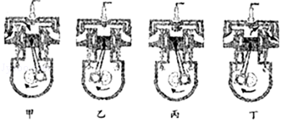
（2）趣味实验﹣静电实验，实验情况如图所示，P₁、P₂、P₃表示将小球B先后悬吊在距离A球远近不同的位置
①小球偏离竖直方向的原因是
②据图示情景，你还能得出的结论是
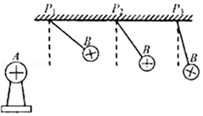
答案：（1）丙；（2）①同种电荷相互排斥；②电荷间的距离越大，其相互间的作用力越小。
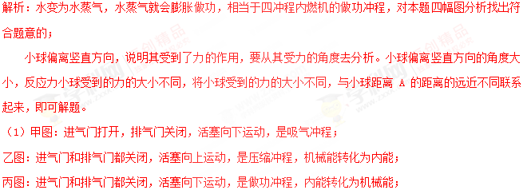
丁图：进气门关闭，排气门打开，活塞向上运动，是排气冲程；
由题知，第五冲程中，水注入气缸，气缸内的温度是比较高的，水就会迅速汽化为水蒸气，水蒸气推动活塞运动做功，内能转化为机械能，相当于四冲程内燃机的做功冲程，即与图丙相同；
（2）小球在重力的作用下应该在竖直方向上静止，小球向右偏转，说明其受到了向右的力，由于小球与物体A都带正电，同种电荷相互排斥，所以造成小球向右偏转。
由图可知，小球与带电体A之间的距离逐渐增大，发现小球在竖直方向上偏转的角度在减小，即其受到的作用力在减小，故可得出结论：电荷间的距离越大，其相互间的作用力越小。
2．2017年9月29日，世界上首条量子保密通信干线“京沪干线”和“墨子号”科学实验卫星进行了天、地连接，成功实现了洲际量子保密通信，大大地提高了我国的保密技术水平，那么，在下列说法中正确的是（ ）
A．在“墨子号”实验卫星的发射过程中，将重力势能转化为动能
B．在轨运行的“墨子号”卫星受到的力是平衡力
C．在轨运行的“墨子号”卫星内部的物体处于失重状态，但仍然受重力
D．保密通信“京沪干线”和卫星“墨子号”之间是通过超声波实现联系的
答案：C
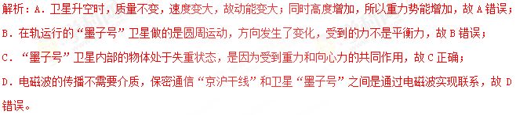
3.在综合实践活动中，科技小组设计了一个能反映水平风力大小的装置，如图甲所示，电源电压恒为16V，R₀为定值电阻，L为额定电压是2.5V的小灯泡，其I﹣U关系的部分数据如图乙所示，AB为长14cm、阻值60Ω粗细均匀的电阻丝（电阻丝的阻值与长度成正比），OP为质量、电阻均不计的金属细杆，下端连接一个重2N的圆球P．闭合开关S，无风时，OP下垂并与A端接触，此时电流表示数为0.2A；有风时，OP绕悬挂点O转动，风对球的作用力F方向始终水平向右，已知OA为10cm，OP始终与AB接触良好且无摩擦；求：
（1）电流表示数为0.2A时，灯泡的电阻为 5 Ω；
（2）无风时R₀消耗的电功率。
（3）为保护电路，允许风对球施加的最大作用力。
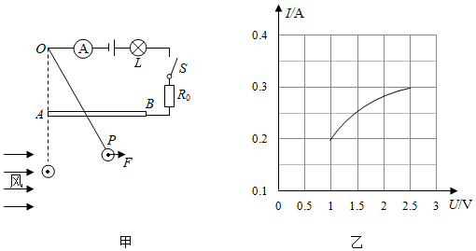
答案：（1）5；
（2）无风时R₀消耗的电功率为0.6W。
（3）为保护电路，允许风对球施加的最大作用力为1.4N。
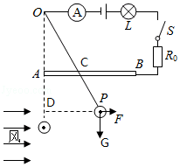
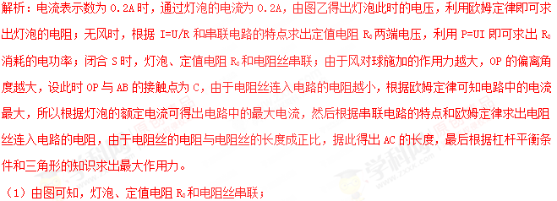
因串联电路电流处处相等，所以，当电流表示数为0.2A时，通过灯泡的电流为0.2A，
由图乙可知此时灯泡两端的电压为1V，
则根据I=U/R可得，灯泡的电阻：R_{L}==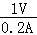=5Ω；
（2）无风时，OP下垂并与A端接触，电阻丝接入阻值最大为60Ω，
根据I=U/R可得，电阻丝两端的电压：U_{AB}=IR_{AB}=0.2A×60Ω=12V，
根据串联电路中总电压等于各分电压之和可得，R₀两端的电压：
U₀=U﹣U_{L}﹣U_{AB}=16V﹣1V﹣12V=3V，
则此时R₀消耗的电功率：P₀=U₀I=3V×0.2A=0.6W；
（3）根据I=U/R可得R₀的阻值：R₀==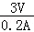=15Ω；
由于灯泡的额定电压为2.5V，则电路中最大电流等于灯泡正常工作时的电流，由图乙可知最大电流为I′=0.3A，此时风对球的压力最大，OP绕O转动的角度最大，设此时OP与AB的接触点为C，
则根据欧姆定律可得，R₀两端的电压：U₀′=I′R₀=0.3A×15Ω=4.5V，
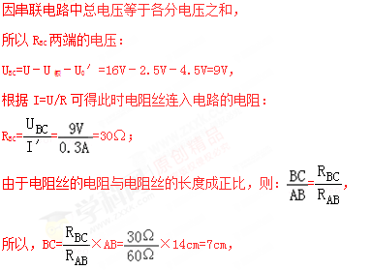
则AC=AB﹣BC=14cm﹣7cm=7cm，
如右图，把OP视为一根杠杆，F的力臂为OD，G的力臂等于PD，
根据杠杆平衡条件可得：
F×OD=G×PD，
则：=；
由于△OAC∽△ODP，根据相似三角形的知识可得：
=，
所以，=，
则：F=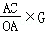=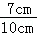×2N=1.4N。
4. 小明对十字路口的交通信号灯进行观察,画出下列四种电路图，你认为可行的是（ ）
A. 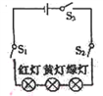B. 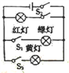 C. 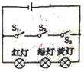 D. 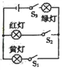
答案:B
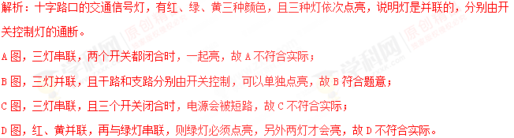
5.某科学兴趣小组对“测定空气中氧气含量”的实验进行了改进：将数显设备、气体压强传感器和空气中氧气含量测量装置按如图所示连接。装置气密性良好，调节右边敞口容器和集气瓶里的水而相平，此时集气瓶内气体的体积为V₁．关闭活塞，点燃燃烧匙内的红磷，立即塞紧瓶塞，待火焰熄灭后，过一段时间打开活塞，观察到集气瓶中的水位上升，待集气瓶内的水面不再上升时，集气瓶内的体体积为V₂．然后向右边容器内加人一定量的水至两边水面再次相平，此时集气瓶内的气体体积为V₃，在点燃红磷至打开活塞这一过程中，观察到数显设备显示集气瓶内的气体压强先上升后下降，再趋于稳定。
请回答：
（1）数显设备显示，开始一段时间集气瓶内气体压强上升，这是因为温度升高导致的气压变化量 （选填”大于”、“等于”或“小于”）氧气量减少导致的气压变化量。
（2）基于数显设备显示的气压变化，“过一段时间打开活塞”中的“一段时间”指的是火焰熄灭后到 所经历的时间。
（3）在整个实验过程中，集气瓶中减少的氧气体积为 （选填“V₁﹣V₂“、“V₁﹣V₃”或“V₂﹣V₃“）。
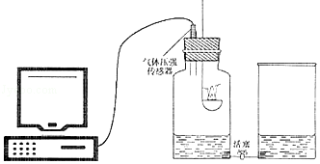
答案：（1）大于；（2）集气瓶内的温度恢复到室温后（或数显设备的示数已不变，或集气瓶内的气压保持稳定）；（3）V₁﹣V₃。
解析：根据压强变化的原因来分析；根据实验中的注意事项来分析；根据参加反应的氧气来分析。
（1）实验开始时，红磷燃烧放热，由于温度升高导致的气压变化量大于氧气量减少导致的气压变化量，所以开始一段时间集气瓶内气体压强上升；
（2）在实验结束后，不要急于打开活塞，防止发生危害事故，原则上必须等到集气瓶内的温度恢复到室温后（或数显设备的示数已不变，或集气瓶内的气压保持稳定）才能打开活塞；
（3）在整个实验过程中，参加反应的氧气即为集气瓶内减少的氧气，则减少的氧气体积为：V₁﹣V₃；
6.某科学兴趣小组在探究影响导体电阻大小及灯泡亮暗的因素时。做了如甲图所示的实验：将鳄鱼夹从较长的镍铬合金丝的A端逐渐滑向B端时，发现电流表示数逐渐增大，同灯泡逐渐变亮。
（1）通过实验可得出结论：导体的电阻大小与 有关；灯泡的亮暗与通过灯泡的电流大小有关。
（2）小明认为决定灯泡亮暗的因素只是电流大小，请你设计一个实验来否定小明的观点（只需在相应的方框内画出电路图）。
实验材料：两个不同规恪的灯泡L₁和L₂，电泡组、开关S及导线若干。
（3）接下来，小明又做了如下实验：将整条镍合金丝AB接入电路，闭合开关，然后用大功率吹风机先对镍铬合金丝吹一段时间热风，再改用冷风档对镍铬合金吹冷风。在整个过程中观察电流表示数的变化情况，小明所做的这一实验基于的假设是 。
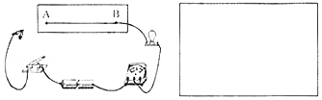
答案：（1）导体长度；（2）如图；（3）导体的电阻与温度有关。
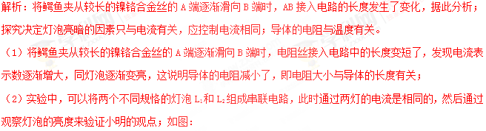
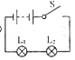；
（3）用大功率吹风机先对镍铬合金丝吹一段时间热风，再改用冷风档对镍铬合金吹冷风，此时会改变导体的温度，根据电流表示数变化可以得出电阻大小与温度的关系；故小明所做的这一实验基于的假设是导体的电阻与温度有关。
7.在研究性学习活动中，小玲所在的科研小组对南水北调中线工程进行了调查与研究。（1）南水北调中线工程从我省南阳牡丹江口水库引水，穿过黄河，直通北京。两地海拔高度差约为100m，经过工程师的精心设计，实现了渠水全程自流。渠水流动的动能是由 能转化而来的；渠水在贯穿黄河时，工程师设计了图甲所示的穿黄隧道，整个穿黄隧道相当于一个 。
（2）穿黄隧道由两条并排的、直径和长度都相同的圆形隧道组成，单个隧洞从南岸进水口到北岸出水口的长度为4260m，小玲自制了一个能悬浮于水中的“浮子”，能随渠水以相同速度流动。将“浮子”放入南岸进水口处，经23min40s的时间到达北岸出水口，则穿黄隧洞中水的平均流速为多少？
（3）查资料得知，水的压强随深度变化的关系图象如图乙所示，在深度为h=30m的穿黄隧洞底部，水在面积为1cm²的面上产生的压力大小相当于多少千克物体的重力？（g取10N/kg，不考虑水面大气压的影响）
（4）如果每条穿黄隧洞的直径约为8m，求两条穿黄隧洞的总输水能力约为每秒多少立方米？（π取3）
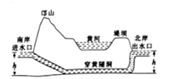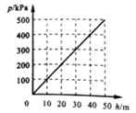
甲 乙
答案：（1）重力势 ； 连通器（2）3m/s（3）3kg（4）288
解析：（1）因为存在高度差，所以上游的水的重力势能可以转化为水的动能；从题给的图可以看出，穿黄隧道相当于一个连通器；
（2）穿黄隧洞中水的平均流速为：$v=\frac{s}{t}=\frac{\text{4260}m}{\text{1420}s}=3m/s$
（3）由图乙图像可知，当深度为30m时水的压强为：$p=3×{\text{10}}^{5}\text{Pa}$
